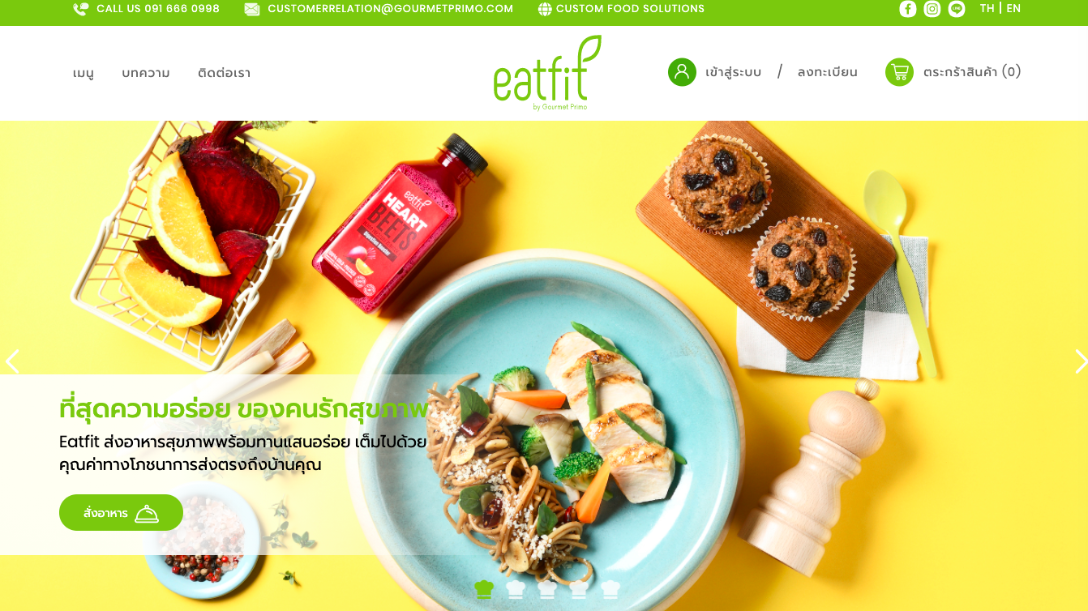
อีทฟิต

อร่อยอย่างมีคุณค่า

อีทฟิต


ทานเพื่อสุขภาพ

ขนมหวานอร่อยง่าย ได้ประโยชน์


อร่อยเกินห้ามใจ ดื่มง่าย ได้คุณค่าโภชนาการ
รังสรรค์อย่างมีคุณค่า มากกว่าน้ำผลไม้

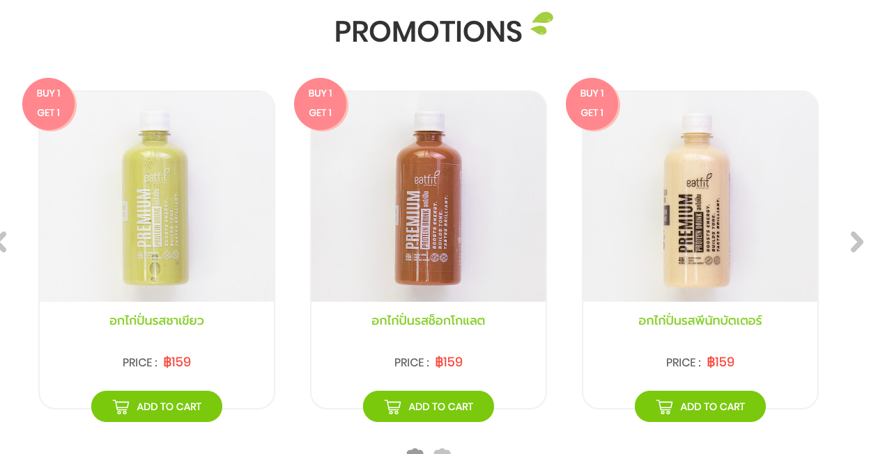
เพิ่มใส่ตะกร้า
เพิ่มใส่ตะกร้า
เพิ่มใส่ตะกร้า
ซื้อ 1 แถม 1
ซื้อ 1 แถม 1
ซื้อ 1 แถม 1
โปรโมชัน

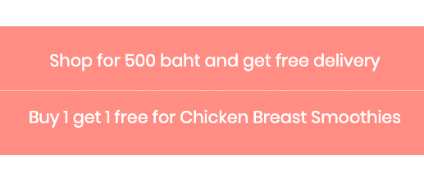
ซื้อ 1 แถม 1 สำหรับอกไก่ปั่นทุกรสชาติ
ส่งฟรีเดลิเวอรี่ เมื่อซื้อครบ 500 บาท

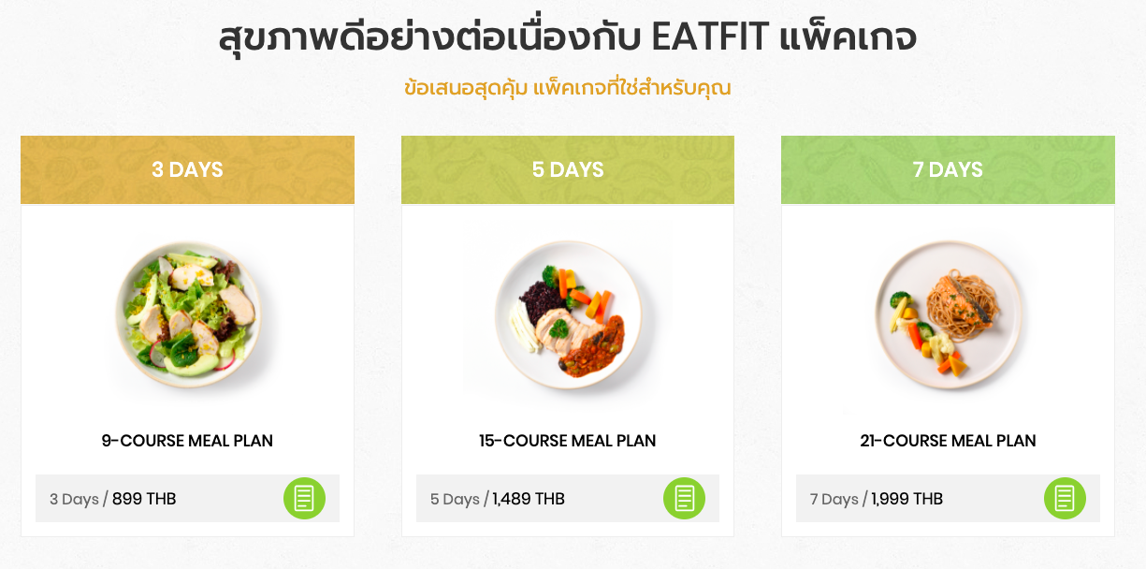
คอร์สอาหาร 21 มื้อ
คอร์สอาหาร 15 มื้อ
7 วัน/1,999 บาท
5 วัน/1,489 บาท
คอร์สอาหาร 9 มื้อ
3 วัน/899 บาท
7 วัน
5 วัน
3 วัน
อีทฟิต

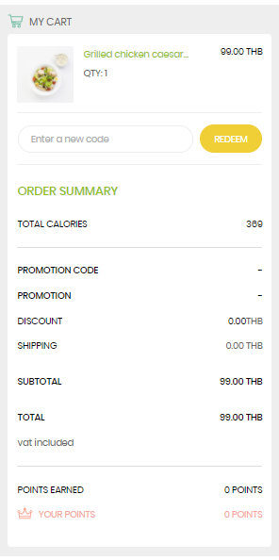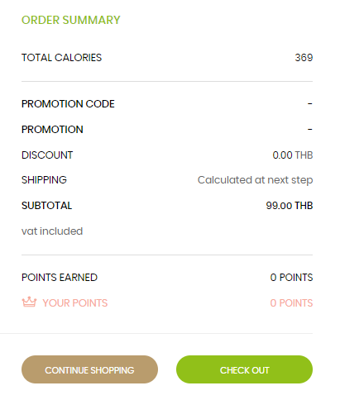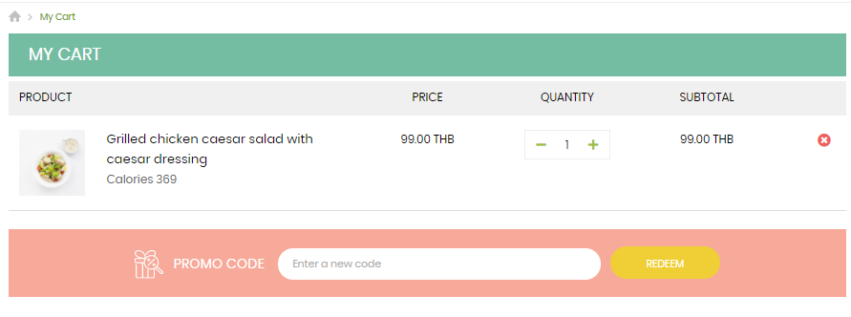
คะแนน
คะแนน
พลังงานทั้งหมด
ใส่โค้ดโปรโมชัน
คะแนนสะสมของคุณ
คะแนนที่ได้รับ
รวมภาษีมูลค่าเพิ่ม
ยอดรวมสุทธิ
ยอดรวม
ค่าจัดส่ง
ส่วนลด
โปรโมชัน
รหัสโปรโมชัน
สรุปรายการสินค้า
แลกคะแนน
ตะกร้าสินค้าของฉัน
คะแนน
คะแนน
พลังงานทั้งหมด
เลือกสินค้าต่อ ดำเนินการสั่งซื้อ
คะแนนสะสมของคุณ
คะแนนที่ได้รับ
คำนวณขั้นตอนถัดไป
รวมภาษีมูลค่าเพิ่ม
ยอดรวม
ค่าจัดส่ง
ส่วนลด
โปรโมชัน
รหัสโปรโมชัน
สรุปออร์เดอร์
รายการ
แลกคะแนน
ใส่โค้ดโปรโมชัน
รหัสโปรโมชัน
ราคา จำนวน ยอดรวม
ตะกร้าสินค้าของฉัน

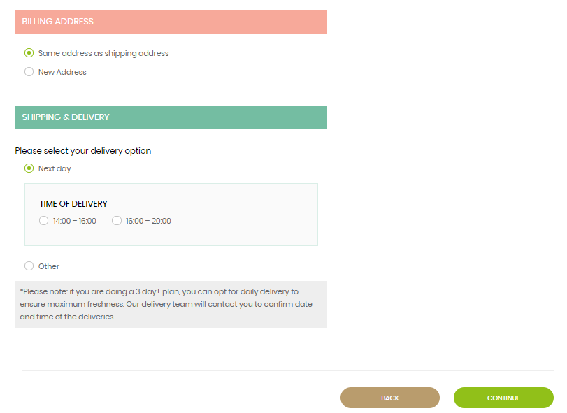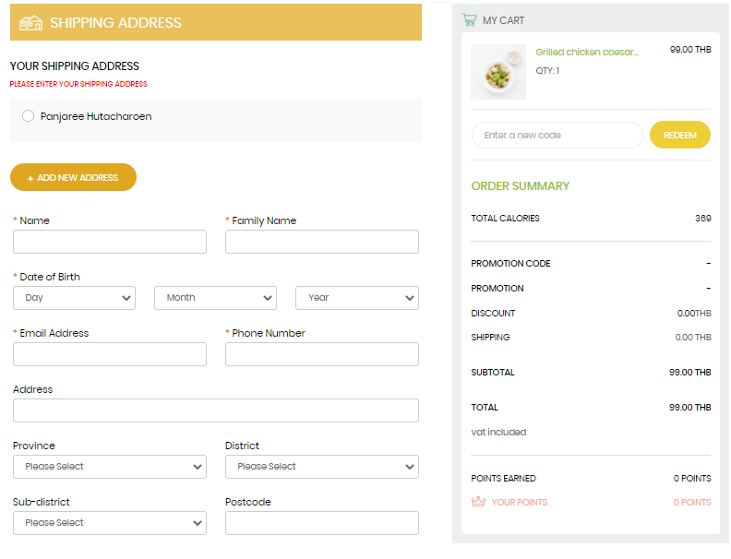
กลับ ดำเนินการต่อ
หมายเหตุ : หากคุณทำแพ็คเกจ 3 วัน คุณสามารถเลือกจัดส่งแบบทุกวันได้ เพื่อความสดใหม่อย่างมีประสิทธิภาพสูงสุด ทางทีมจัดส่งของเราจะติดต่อคุณเพื่อยืนยันวันและเวลาในการจัดส่ง
อื่นๆ
เวลาในการจัดส่ง
วันถัดไป
กรุณาเลือกตัวเลือกการจัดส่งของคุณ
การจัดส่งและการขนส่ง
ที่อยู่ใหม่
ที่อยู่ที่ใช้ในการจัดส่ง
ที่อยู่การเรียกเก็บเงิน
รหัสโปรโมชัน
โปรโมชัน
ส่วนลด
ค่าจัดส่ง

ยอดรวม

ยอดรวมสุทธิ
รวมภาษีมูลค่าเพิ่ม

คะแนนที่ได้รับ คะแนน
คะแนนสะสมของคุณ คะแนน
ที่อยู่

จังหวัด เขต/อำเภอ

แขวง/ตำบล รหัสไปรษณีย์
อีเมล หมายเลขโทรศัพท์
สรุปออร์เดอร์
พลังงานทั้งหมด
ใส่โค้ดโปรโมชัน แลกคะแนน
ตะกร้าสินค้าของฉัน
วัน เดือน ปี
วัน เดือน ปีเกิด
ชื่อ นามสกุล
เพิ่มที่อยู่ใหม่
ที่อยู่สำหรับจัดส่งของคุณ
กรุณาใส่ที่อยู่ของคุณ
ที่อยู่สำหรับจัดส่ง

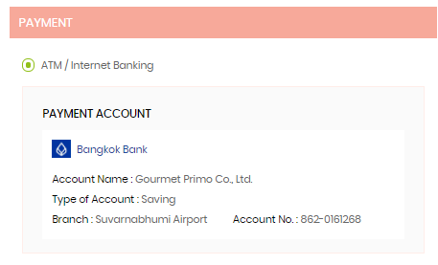
การชำระเงิน

บัญชีการชำระเงิน

ธนาคารกรุงเทพ
ชื่อบัญชี บจ. กูร์เมท์ พรีโม่
ประเภทบัญชี ออมทรัพย์

สาขา สนามบินสุวรรณภูมิ เลขที่บัญชี 862-0161268

กรุณาเลือกตัวเลือกการจัดส่ง

วันถัดไป
อื่น

กรุณาเลือกวันจัดส่ง
เดือน/วัน/ปี

เวลาในการจัดส่ง

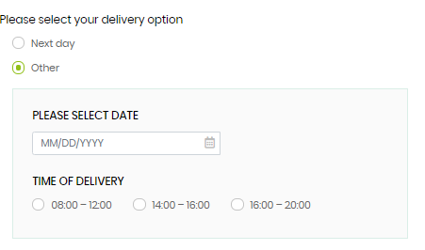
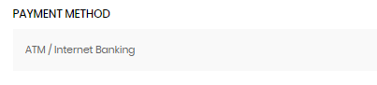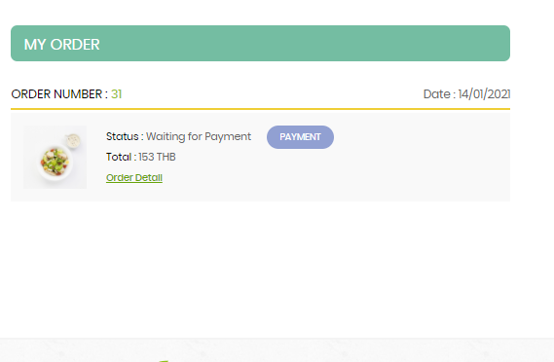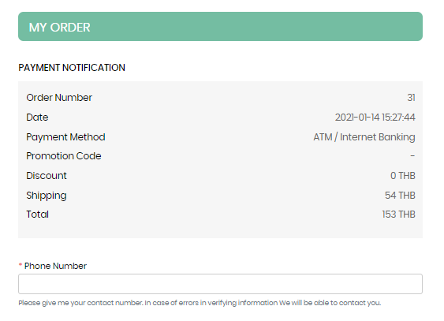
ช่องทางการชำระเงิน
เอทีเอ็ม/บัญชีธนาคารออนไลน์

คำสั่งซื้อของฉัน

หมายเลขคำสั่งซื้อ
วันที่
สถานะ รอการชำระเงิน ชำระเงิน

ยอดรวมสุทธิ
รายละเอียดคำสังซื้อ
คำสั่งซื้อของฉัน

การแจ้งเตือนการชำระเงิน
หมายเลขคำสั่งซื้อ
วันที่
ช่องทางการชำระเงิน
รหัสโปรโมชัน
ส่วนลด
ค่าจัดส่ง
ยอดรวมสุทธิ

หมายเลขโทรศัพท์

กรุณาใส่หมายเลขโทรศัพท์ เพื่อทางเราสามารถติดต่อคุณในกรณีที่เกิดข้อผิดพลาดของข้อมูล

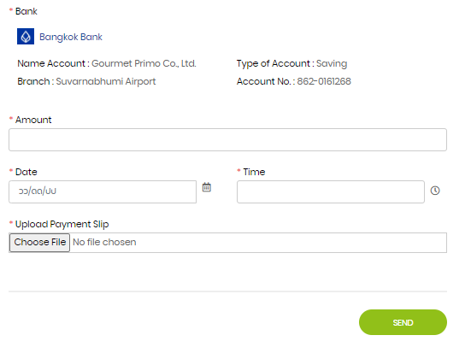
ธนาคาร
ธนาคารกรุงเทพ

ชื่อบัญชี บจ. กูร์เมท์ พรีโม่ ประเภทบัญชี ออมทรัพย์
สาขาสนามบินสุวรรณภูมิ เลขที่บัญชี 862-0161268
จำนวนรวมทั้งหมด

วันที่
เวลา

อัพโหลดหลักฐานการชำระเงิน

เลือกไฟล์

ส่ง

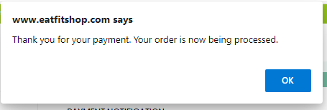

ขอบคุณสำหรับการชำระเงิน คำสั่งซื้อของคุณกำลังดำเนินการ
ตกลง

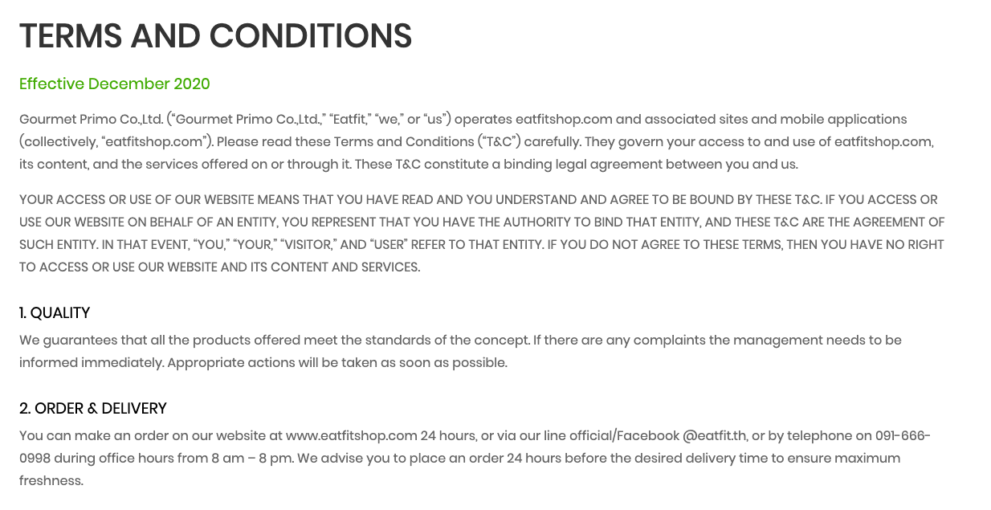

ข้อกำหนดและเงื่อนไข
เริ่มมีผลบังคับใช้ เดือนธันวาคม 2563
บริษัท กูร์เมท์ พรีโม่ จำกัด (บริษัท กูร์เมท์ พรีโม่ จำกัด “อีทฟิต”, “เรา” หรือ “พวกเรา”) ดำเนินงาน eatfitshop.com ร่วมกับไซต์ที่เกี่ยวข้อง และแอพพลิเคชันมือถือ (รวมเรียกว่า “eatfitshop.com”) โปรดอ่านข้อกำหนดและเงื่อนไขอย่างละเอียด พวกเขาควบคุมการเข้าถึง และการใช้งานเนื้อหาหรือบริการที่เสนอผ่าน eatfitshop.com ข้อกำหนดและเงื่อนไขเหล่านี้ เป็นข้อตกลงทางกฎหมายที่มีผลบังคับผูกมัดระหว่างกับเรา

การเข้าถึงหรือการใช้งานเว็บไซต์ของเรา หมายความว่าคุณได้อ่าน ทำความเข้าใจ และยอมรับข้อกำหนดและเงื่อนไขเหล่านี้ หากคุณเข้าถึงหรือใช้งานเว็บไซต์ของเราในนามของนิติบุคคลหรือองค์กรใด ๆ ในกรณที่ “คุณ”, “ของคุณ”, “ผู้เยี่ยมชม” และ “ผู้ใช้งาน” อ้างถึงนิติบุคคลหรือองค์กรนั้น ๆ คุณต้องรับรองว่าเป็นตัวแทนที่มีอำนาจในการผูกมัดของนิติบุคคลหรือองค์กรนั้น หากคุณไม่ยอมรับข้อกำหนดและเงื่อนไขเหล่านี้ ดังนั้น คุณจะหมดสิทธิ์ในการเข้าถึงเว็บไซต์ เนื้อหา และการบริการของเรา

- คุณภาพ
เรารับประกันว่าผลิตภัณฑ์ทั้งหมดที่เราเสนอ เป็นไปตามมาตรฐานของนโยบายคุณภาพ หากมีข้อร้องเรียนใด ๆ ผู้บริหารจัดการจำเป็นต้องแจ้งให้ทราบทันที และจะดำเนินการอย่างเหมาะสมโดยเร็วที่สุด

- การสั่งซื้อและการจัดส่ง
สามารถสั่งซื้อได้ทางเว็บไซต์ www.eatfitshop.com ตลอด 24 ชม. หรือ ทางไลน์/เฟซบุ๊ค @eatfit.th หรือโทร. 091-666-0998 เวลาทำการตั้งแต่ 8.00 - 20.00 น. เราแนะนำให้คุณทำการสั่งซื้อล่วงหน้า 24 ชม. ก่อนเวลาที่ต้องการส่ง เพื่อความสดใหม่สูงสุด
- การชำระเงิน
3.1. ราคาทั้งหมดรวมภาษีมูลค่าเพิ่มแล้ว
3.2. ช่องทางการชำระเงิน : เงินสด, Visa, Master Card และ โอนผ่านธนาคาร
3.3. คุณจะยังไม่ได้รับการยืนยันการสั่งสินค้า จนกว่าการชำระเงินของคถณได้รับการอนุมัติ
- ขั้นตอนการคืนเงิน
เราขอสงวนสิทธิ์ในการรับคืนสินค้าที่เสียหายหรือเกิดข้อผิดพลาดจากการจัดส่งเท่านั้น และกระบวนการคืนเงินจะใช้เวลาประมาณ 14 – 21 วัน ผ่านช่องทางเดียวกันกับวิธีการชำระเงินของคุณ
- การยกเลิกคำสั่งซื้อ
หากคำสั่งซื้อของคุณได้รับการยืนยันแล้ว เราขอสงวนสิทธิ์ในการปฏิเสธคำขอยกเลิกทุกกรณี
- ผู้เยี่ยมชม
เว็บไซต์อีทฟิตสามารถใช้ได้กับบุคคลที่มีอายุ 13 ปีขึ้นไปเท่านั้น หากผู้ใช้อายุมากกว่า 13 ปี แต่ต่ำกว่า 18 ปี ผู้ใช้ควรแจ้งข้อกำหนดเหล่านี้กับพ่อ แม่ หรือผู้ปกครอง เพื่อให้แน่ใจว่าผู้ใช้และพ่อ แม่ หรือผู้ปกครองของผู้ใช้ เข้าใจ และยอมรับข้อตกลงและเงื่อนไขเหล่านี้
- ทรัพย์สินทางปัญญา
การยอมรับข้อกำหนดและเงื่อนไขเหล่านี้ แสดงว่าคุณรับทราบและยอมรับว่าเนื้อหาทั้งหมดที่นำเสนอต่อคุณบนเว็บไซต์นี้ ได้รับการคุ้มครองโดยลิขสิทธิ์เครื่องหมายการค้า เครื่องหมายบริการสิทธิบัตรหรือกรรมสิทธิ์ และกฎหมายอื่น ๆ และถือเป็นทรัพย์สินของเว็บไซต์อีทฟิตแต่เพียงผู้เดียว
คุณได้รับอนุญาตให้ใช้เนื้อหาตามที่ได้รับอนุญาตอย่างชัดเจน จากเราหรือผู้ให้บริการเนื้อหาบางรายการเท่านั้น ยกเว้นสำเนาเดียวที่จัดทำขึ้น เพื่อการใช้งานส่วนบุคคลเท่านั้น คุณไม่สามารถคัดลอก ทำซ้ำ แก้ไข เผยแพร่ อัปโหลดโพสต์ ส่ง หรือแจกจ่ายเอกสารหรือข้อมูลใด ๆ จากเว็บไซต์นี้ในรูปแบบใด ๆ หรือด้วยวิธีการใด ๆ โดยไม่ได้รับอนุญาตเป็นลายลักษณ์อักษรล่วงหน้าจากเรา
- นโยบายความเป็นส่วนตัว
เราให้ความสำคัญกับความปลอดภัย และความเป็นส่วนตัว โปรดอ่านนโยบายความเป็นส่วนตัว
(คลิกที่นี่) การใช้งานเว็บไซต์อีทฟิต หมายความว่าคุณยอมรับการผูกมัดตามนโยบายความเป็นส่วนตัวของเรา ซึ่งรวมอยู่ในและเป็นส่วนหนึ่งของข้อกำหนดเหล่านี้

- การเชื่อมโยงกับเว็บไซต์อื่น
เว็บไซต์นี้อาจเชื่อมโยงคุณไปยังไซต์อื่น ๆ บนอินเทอร์เน็ตหรือรวมถึงการอ้างอิงถึงข้อมูล เอกสาร
ซอฟต์แวร์ เนื้อหา หรือบริการที่จัดหาโดยบุคคลอื่น เว็บไซต์เหล่านี้อาจมีข้อมูล หรือเนื้อหาที่อาจพบว่าไม่เหมาะสมหรือรุนแรง เว็บไซต์และพันธมิตรอื่น ๆ เหล่านั้น ไม่ได้อยู่ภายใต้การควบคุมของเรา และคุณต้องรับทราบว่าเราไม่รับผิดชอบต่อความถูกต้อง ลิขสิทธิ์ ความชอบด้วยกฎหมาย ความเหมาะสมหรือแง่มุมอื่น ๆ ของเนื้อหาของไซต์ดังกล่าว และเราไม่รับผิดชอบต่อข้อผิดพลาด หรือการละเว้นในการอ้างอิงถึงบุคคลอื่นหรือผลิตภัณฑ์ และบริการของตน การเชื่อมโยงข้อมูลอ้างอิงดังกล่าว จัดทำขึ้นเพื่อความสะดวกเท่านั้น และไม่ได้หมายความถึงการรับรองหรือเชื่อมโยงกับเว็บไซต์ หรือการรับประกันใด ๆ ไม่ว่าโดยชัดแจ้งหรือโดยนัย
- กฎหมายบังคับใช้
ข้อตกลงนี้จะอยู่ภายใต้และตีความตามกฎหมายของประเทศไทย คู่สัญญาจะต้องอยู่ภายใต้
เขตอำนาจศาลเฉพาะของศาลประเทศไทย
- การปฏิเสธการรับผิดชอบ การประกัน และการชดใช้ค่าเสียหาย
การใช้งานเว็บไซต์อีทฟิต หมายความว่าคุณต้องรับความเสี่ยงที่อาจจะขึ้นแต่เพียงผู้เดียว เว็บไซต์อีทฟิตดำเนินการการบริการ และเนื้อหา “ตามสภาพ” และ “เท่าที่มี” เราขอปฏิเสธการรับประกันทุกประเภท ไม่ว่าโดยชัดแจ้งหรือโดยนัยอย่างไม่มีเงื่อนไข รวมถึงการไม่ละเมิดสิทธิ์ของคู่ค้าหรือบุคคลที่สาม และการใช้งานตามวัตถุประสงค์เฉพาะด้าน
เราไม่รับผิดชอบต่อความเสียหายที่เกิดขึ้นโดยตรง หรือผลสืบเนื่องอันเกิดมาจากการใช้งานเว็บไซต์ของคุณ และคุณยอมรับข้อตกลงที่จะป้องกัน ชดใช้ และไม่ทำให้เราเกิดความเสียหาย จากการเรียกร้องความสูญเสียใด ๆ (ซึ่งรวมถึง แต่ไม่จำกัดเพียงค่าธรรมเนียมของทนายความเท่านั้น) ที่เกิดขึ้นจากการละเมิดสิทธิ์คู่ค้าหรือบุคคลที่สามของคุณ คุณต้องยอมรับว่าคุณถูกจำกัดสิทธิ์การเข้าถึง ไม่มีเอกสิทธิ์ และไม่สามารถถ่ายโอนสิทธิ์การใช้งานเว็บไซต์ได้ เนื่องจากเว็บไซต์ไม่มีข้อผิดพลาดหรือจุดบกพร่อง คุณยอมรับที่จะใช้งานเว็บไซต์อย่างระมัดระวัง และหลีกเลี่ยงการใช้งานในลักษณะที่จะทำให้เกิดความเสียทรัพย์สิน หรือข้อมูลของคุณและบุคคลที่สาม
12. ข้อกำหนดอื่น ๆ
12.1. เราขอสงวนสิทธิ์ในการเปลี่ยนแปลง แก้ไข ระงับหรือยุติทั้งหมด หรือส่วนใดส่วนหนึ่งของไซต์นี้ หรือบริการได้ตลอดเวลา หรือเมื่อแจ้งให้ทราบล่วงหน้า ตามที่กฎหมายไทยกำหนด เราอาจดำเนินการการบริการบางประเภท หรือคุณลักษณะเหล่านั้นในเวอร์ชันเบต้า ซึ่งอาจจะส่งผลให้ทำงานไม่ถูกต้อง หรือในลักษณะเดียวกันกับเวอร์ชันล่าสุด และเราจะไม่รับผิดชอบในกรณีดังกล่าว นอกจากนี้ เรายังกำหนดข้อจำกัดสำหรับคุณสมบัติบางประการ หรือจำกัดการเข้าถึงเนื้อหาหรือบริการบางส่วนของไซต์ตามดุลยพินิจ โดยไม่ต้องแจ้งให้ทราบล่วงหน้า
13. ข้อมูลการติดต่อ
หากมีคำถามหรือข้อสงสัยเกี่ยวกับข้อกำหนดและเงื่อนไข สามารถส่งถึงเราที่ customerrelation@gourmetprimo.com

